Obec Kunčice

POVODŇOVÝ PLÁN OBCE KUNČICE

Charakteristika zájmového území
- Popis území

Obec Kunčice leží v Královéhradeckém kraji, v okrese Hradec Králové, je vzdálena 2 km jižně od malého města Nechanice a 15 km západně od krajského města Hradec Králové. Má rozlohu 592 ha. Žije zde 382 obyvatel.
Obcí protéká Bystřice a jedná se o levostranný, největší přítok řeky Cidliny v Královéhradeckém kraji. Délka toku činí 62,7 km. Plocha povodí měří 379,2 km². Řeka Bystřice pramení u Vidonic zhruba 10 kilometrů východně od Nové Paky v nadmořské výšce 481,4 m. Na horním a středním toku teče převážně k jihu až k jihovýchodu. Protéká Miletínem, Rohoznicí, Jeřicemi, Mokrovousy, Nechanicemi, Kunčicemi a Boharyní.
Na katastrálním území obce se nenachází žádné vodní dílo, které by představovalo pro obec zdroj ohrožení z hlediska zvláštních povodní.

- Mapa území
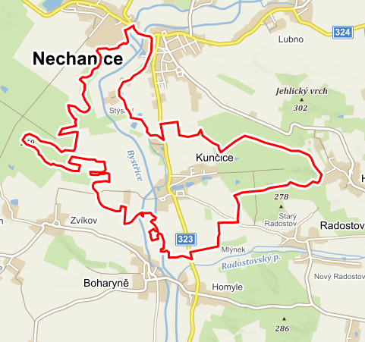

- Vodní toky
Bystřice
Základní informace
Délka toku | 62,7 km
Plocha povodí | 379,2 km²
Průměrný průtok | 1,55 m³/s
Hydrologické pořadí | 1-04-03-001

- Nadřízení vodoprávní úřad

Odbor životního prostředí
Kontakty
- Červinková Martina, Ing. Bc., vedoucí odboru,tel.: 495707640
- Zumr Petr, Bc., oddělení vodního hospodářství, vedoucí oddělení,tel.: 495707651, 731131147
- Rak Libor, Ing.,oddělení ochrany životního prostředí, vedoucí oddělení,tel.: 495707655, 731131150

- Rozsah ohrožení

Z hlediska povodňové problematiky lze v obci Kunčice identifikovat zdroj ohrožení, kterou může být přirozená povodeň způsobená intenzivními nebo dlouhotrvajícími srážkami. Bystřice nemá v obci příliš hluboké koryto a její vybřežení a následná povodeň je pro obec nejvýznamnějším zdrojem ohrožení.

- Kritická místa
Mezi kritická místa se všeobecně řadí mosty, můstky, lávky a zatrubnění toku s nedostatečnou průtočnou kapacitou, případně umělé a živé ploty postavené přes koryto toku. Při snížení průtokové kapacity nebo ucpání dochází k zpětnému vzdutí a vybřežení vody z koryta toku.

- Ohrožené objekty
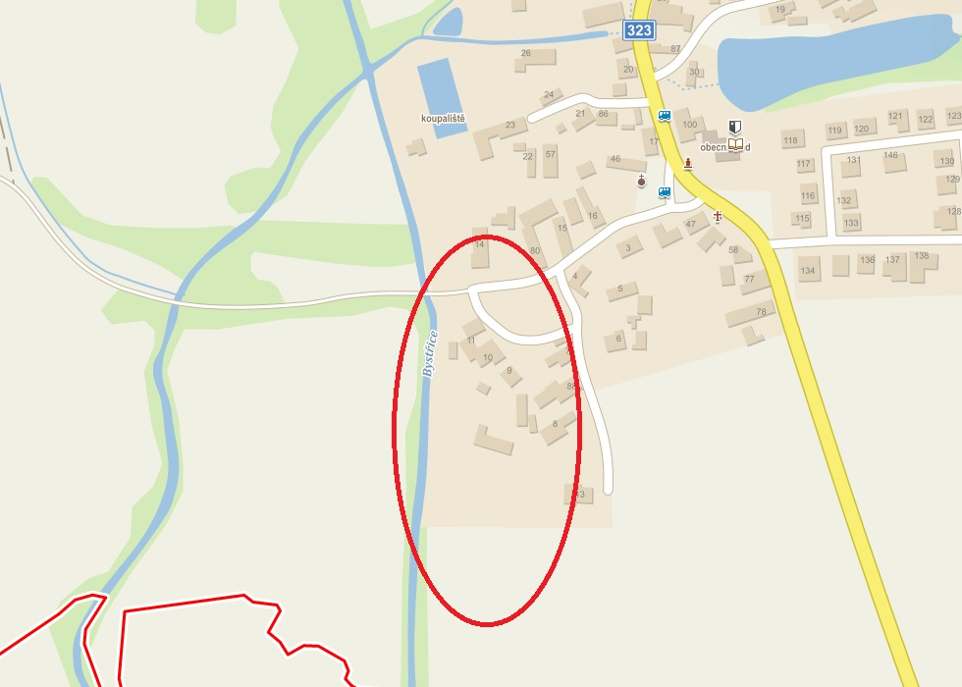
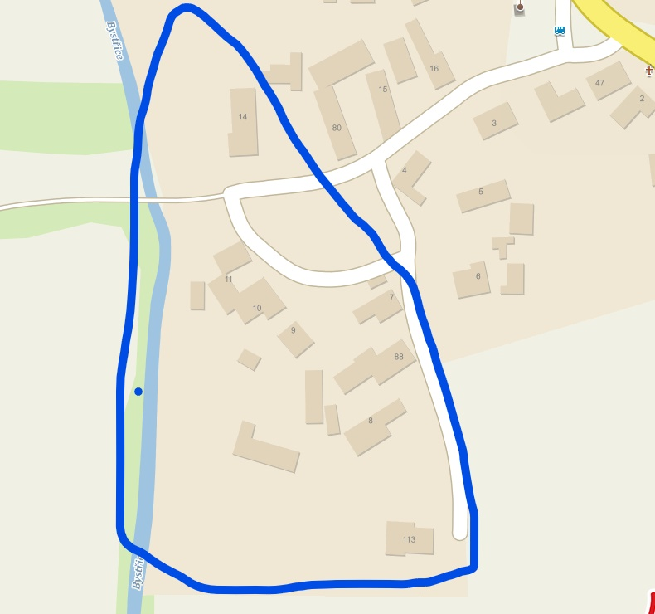
Ohrožené objekty
Čp. 14 – Ponikelský Zdeněk
Čp. 11. Hrubý David
Čp.10 – Hornych Martin
Čp. 9 – Sadílková Vendula
Čp.7 - Dvořák Jiří
Čp. 8. Kvasnička Květoslav
Čp. 88 – Kvasnička Květoslav
Čp. 113 – Vítek František

- Ohrožující objekty
Žádné ohrožující objekty nejsou do povodňového plánu zařazeny.

- Protipovodňová opatření
Žádná protipovodňová opatření nejsou do povodňového plánu zařazena.

Kontaminovaná místa a skládky
Žádné KMS nejsou do povodňového plánu zařazena.

Organizační část

Předseda PK
- Zodpovídá za přípravu odborných školení, řídí nácvik pro zajištění připravenosti povodňové komise a účastníků ochrany před povodněmi a organizační a technické připravenosti podle povodňových plánů (§78),
- zodpovídá za aktualizaci Povodňového plánu (§71),
- rozhoduje o svolání povodňové komise (dále PK), řídí jednání a činnost PK,
- podle informací o povodňové situaci organizuje, řídí a vydává rozhodnutí k řešení protipovodňových opatření, vyhlašuje a odvolává II. a III. stupeň povodňové aktivity,
- v případě nebezpečí z prodlení může před informováním PK provést neodkladná rozhodnutí, informuje nadřízenou PK ORP o vzniklé situaci a přijatých opatření,
- rozhoduje o nasazení sil a prostředků, v případě potřeby vyžaduje od právnických a fyzických osob smluvně zajištěnou techniku, osobní a věcnou pomoc, rozhoduje o vyžádání pomoci od nadřízené PK ORP, řídí nasazení těchto prostředků,
- zadává podnět k varování a informování ohroženého obyvatelstva na k. ú. obce/města (telefonicky (SMS), osobní sdělení - spojky), schvaluje informace podávané sdělovacím prostředkům, vede tiskové konference, případně pověřuje jejich vedením jiného člena PK (spolupracuje s médii, schvaluje obsah informací pro sdělovací prostředky),
- v případě vzniku majetkové újmy obyvatelům města vzhledem k opatření z nařízení PK předseda schvaluje a podepisuje potřebné doklady,
- schvaluje a podává ke schválení nadřízenému povodňovému orgánu Zprávu o povodni (§76).
Květoslav Kvasnička – předseda povodňové komise

- Místopředseda PK
V nepřítomnosti předsedy povodňové komise má stejné povinnosti a pravomoci jako předseda PK.
- V době mimo povodeň provádí konzultace o zajištění technické a věcné pomoci (např. zemní stroje, jeřáby, rypadla, dopravní technika, mobilní elektrocentrály, cisterny na vodu, evakuační prostory apod.), výsledky jednání se zapisují do Povodňové knihy,
- navrhuje opatření při likvidaci nebezpečných lehce odplavitelných odpadů a materiálů v zátopových oblastech (ropné produkty, chemické látky apod.) a další opatření k zabezpečení ochrany před povodní,
- plní další úkoly uložené předsedou PK,
- průběžně sleduje na internetových stránkách ČHMÚ a Povodí aktuální stav srážek, prognózy a vývoje meteorologické a hydrologické situace, zajišťuje spolupráci se správci vodních toků a vodních děl,
- aktivuje činnost hlásné a hlídkové služby, zprostředkovává jejich zprávy povodňové komisi,
- navrhuje použití mobilních protipovodňových zábran (pytle s pískem, hrazení apod.),
- provádí kontrolu zápisů v povodňové knize.
Mihl David – místopředseda povodňové komise
- Členové PK
- Plní úkoly stanovené předsedou nebo místopředsedou PK, podílejí se na řízení protipovodňových opatření,
- vedou přehled o osobách, technice a prostředcích obce/města právnických a podnikajících fyzických osob na k. ú. obce,
- zajišťují soustředění povodňových plánů vlastníků pozemků a staveb na k. ú. obce/města,
- organizují činnost hlásné a hlídkové služby a zabezpečují informace pro varování obyvatelstva,
- vedou evidenci hlavních plyno a elektrorozvodů (v případě rychlého odpojení),
- zajišťují a vedou evidenci o místech lékařské pomoci,
- organizují nouzové zásobování postižených oblastí pitnou vodou a evakuovaného obyvatelstva potravinami, ošacením, hygienickými a čistícími prostředky apod.,
- projednávají požadavky obyvatel na zajištění humanitární (osobní a věcné) pomoci, rozhodují o jejím přidělení, řídí způsob a místo ubytování evakuovaných osob,
- zabezpečují spolupráci s humanitárními organizacemi (ČČK, ADRA, Člověk v tísni apod.),
- spolupracují s hygienickou a veterinární správou, po konzultaci organizují likvidaci uhynulých zvířat,
- vedou centrální evidenci škod způsobených povodní na k. ú. obce/města,
- zajišťují a organizují ostrahu majetku v zaplavených oblastech (opatření proti krádežím majetku evakuovaných občanů),
- provádějí evidenční a dokumentační prací při a po povodni (foto, video), zpracovávají podklady pro Zprávu o povodni.
Miloslav Tomášek – člen povodňové komise
David Hrubý - člen povodňové komise
František Vítek - člen povodňové komise

- Povodňová komise obce
předseda povodňové komise – Květoslav Kvasnička
místopředseda povodňové komise – David Mihl
člen povodňové komise – Miloslav Tomášek
člen povodňové komise - David Hrubý
člen povodňové komise - František Vítek
- Povodňové komise sousedních obcí
Nechanice
Předseda – Jiří Pechar
Místopředseda – Mgr. Hana Jarošová
Člen- Jan Galásek
Čeln – JUDr. Vladimír Studený
Zapisovatel – Květoslava Beerová

Boharyně
Předseda – JUDr. Věra Macháčková
Místopředseda – Vítězslav Havlíček
Člen- Miroslav Melichar
Čeln – Vlastimil Tomáš
Člen – František Široký

Radostov
Předseda – Bc. Eva Vašáková
Místopředseda – Ing. Jaromír Kohout
Člen- Radek Blaho

Puchlovice
Předseda – Josef Pavlíček
Místopředseda – Vladimíra Hromasová
Člen- Jiří Pokorný
Čeln – Josef Baudyš
Člen – Bohuslav Pavlíček
Zapisovatel – Petra Poláčková

- Věcná pomoc

SDH Nechanice - Vaňhalova 356, 503 15 Nechanice, mobil: 602 657 019, e-mail: hasici@nechanice.cz
Obec Kunčice – Kunčice 1, 503 15 Nechanice

- Evakuace
Kontakty – Květoslav Kvasnička
Evakuační místo – Centrum volného času Kunčice, Kunčice 1
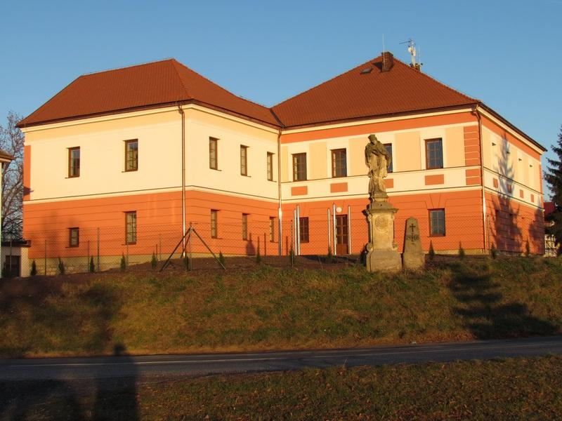

Postup při zabezpečení obydlí
Jestliže se předpokládá evakuace krátkodobá (několik hodin), je před opuštěním obydlí nutno zabezpečit jej tímto postupem:
- vypnout všechny plynové a elektrické spotřebiče, odpojit je ze zásuvky (kromě ledničky a mrazničky),
- uhasit otevřený oheň (krb, kamna, svíčky, ...),
- vypnout topení (plynový kotel),
- zhasnout před odchodem všechna světla,
- vzít s sebou svá domácí zvířata,
- uzamknout byt/kancelář,
- ověřit, zda i ostatní v budově vědí o evakuaci,
- opustit budovu podle únikového značení nebo podle pokynů toho, kdo evakuaci řídí.
Při předpokladu nebo oznámení dlouhodobé evakuace je nutno provést výše uvedená opatření a mimoto také vypnout hlavní uzávěr plynu a vody (v případě povodně i elektřiny) a na vchodové dveře domu či bytu umístit zprávu o tom, kdo, kdy a kam se evakuoval a kontakt, na kterém budou postižení k zastižení.

Evakuační zavazadlo
Evakuační zavazadlo je batoh, kufr nebo taška s věcmi, které jsou nezbytné pro přechodné opuštění domova, které lze v okamžiku evakuace odhadnout na více než jeden den.
V případě vyhlášení III. SPA a nutnosti evakuace obyvatel z ohrožených prostor, je nezbytné oznámit těmto lidem doporučený obsah evakuačního zavazadla.
Obsah evakuačního zavazadla:
- jídlo a pití + nádobí - trvanlivé a dobře zabalené potraviny, pitná voda, krmivo pro domácí zvíře, které bere postižený s sebou, hrnek nebo miska, příbor. V případě, že se jedná o obyvatele s individuálním dietetickým režimem, počítat s tím a vzít si dostatečné množství svých speciálních potravin.
- cennosti a dokumenty - rodný list, občanský průkaz, cestovní pas, kartu zdravotní pojišťovny a další osobní doklady, pojistné smlouvy, stavební spoření, smlouvy o investicích, akcie, peníze v hotovosti, platební karty.
- léky, hygiena a předměty denní potřeby - pravidelně užívané léky nebo zdravotní pomůcky, doporučují se i vitamíny a běžné doplňky stravy, běžné hygienické potřeby (kartáček na zuby, zubní pastu, sprchový gel, šampón, mýdlo, toaletní papír, ručník apod.), dále další předměty denní potřeby jako brýle, roztok na kontaktní čočky, papírové kapesníky aj.
- oblečení a vybavení pro přespání - oblečení odpovídající danému ročnímu období, náhradní prádlo a obuv, spací pytel, karimatku, přikrývku, pláštěnku nebo deštník.
- přístroje, nástroje a zábava - mobilní telefon s nabíječkou, přenosné rádio s nabíječkou nebo náhradními bateriemi, baterka-svítilna, zavírací nůž, šití, psací potřeby a dále předměty pro vyplnění volného času - knihy, hračky pro děti.

- Doporučené vybavení PK
- Povodňový plán, Povodňová kniha, další povodňové dokumenty;
- mobilní telefony, nabíječky k mobilním telefonům, pevné telefonní linky, fax;
- počítač vybavený kancelářským softwarem a funkčním připojením na Internet;
- tiskárna, diktafon, televizní přijímač, rádio;
- fotoaparát s výkonným bleskem, videokamera, náhradní baterie (+ nabíječka na nabíjecí baterie);
- nouzové osvětlení, baterky (ruční osvětlení), záložní zdroj elektrické energie (elektrocentrála);
- dalekohled, měřící pásmo;
- kreslící a psací prostředky, fixy či jiné psací potřeby různých barev, mapové podklady
- zásoba potravin, nápojů a hygienických potřeb, záložní oděvy a obuv (gumáky, pláštěnky, ručníky atd.), menší zásoba paliva (např. do elektrocentrály);
- lékárnička s platnou expirací.

Evidenční a dokumentační práce

Záznamy v povodňové knize
Dle § 76 zákona č. 254/2001Sb., o vodách a o změně některých zákonů (vodní zákon):
- Evidenční číslo,
- přesný obsah a znění přijatých zpráv, od koho a jakým způsobem byly zprávy přijaty, kdo je přijal a přesné datum a čas přijetí zprávy,
- přesný obsah a znění odeslaných zpráv, kdo je poslal, komu a jakým způsobem byly odeslány a přesné datum a čas odeslání zprávy,
- přesný popis příkazů, provedených opatření, dalších poznatků a záznamů, umístění záznamů na přenosných mediích (CD, falshdisk, kopie dokumentů apod.),
- výsledky povodňových prohlídek,
- podpis pověřené osoby, která provedla záznam, přijetí nebo odeslání zprávy

Způsob zaznamenávání zpráv
- Telefonické zprávy se kromě zápisu do povodňové knihy mohou také nahrát na diktafon a později přepsat do povodňové knihy. Zápis musí obsahovat všechny náležitosti předchozího bodu (Záznamy v povodňové knize),
- zprávám na CD, DVD, flash discích, paměťových kartách apod. a v tištěné formě, např. fax (z faxových zpráv se musí provést kopie), fotografie, mapy, kopie novinových článků apod. se přidělí evidenční číslo a další náležitosti předchozího bodu (Záznamy v povodňové knize). Zpráva se následně uloží do desek pro ukládání dokumentů.

Zákres do pracovní mapy Povodňové komise
V pracovní mapě by měl být uveden (zakreslen) průběh povodňové situace a s ní provedená opatření, včetně časových os a výjimečných situací (např. destrukce mostu, zřícení části silnice, ...).

Označování nejvýše dosažené hladiny vody
Pověřená osoba obce dočasně označí místo a provede fotodokumentaci nejvýše dosažené hladiny vody, aby mohlo posléze dojít k řádnému označení místa normovou vodní značkou (ČSN 75 2911) nadřízeným povodňovým orgánem nebo správcem povodí.

Foto a video dokumentace a s tím spojený terénní průzkum
V průběhu celé povodně je nutné, aby pověřený člen povodňové komise (případně více členů, podle rozsahu povodně) prováděl objektivní foto a video dokumentaci zasaženého území. Nejdůležitější je zdokumentování situace po jednotlivých kulminačních vlnách, kvůli objektivnímu zachycení způsobených škod po povodni a pro následné zpracování souhrnné Zprávy o povodni.

Souhrnná zpráva z povodně
Z každé povodně, při které byla vyhlášena povodňová aktivita, došlo k povodňovým škodám nebo byly prováděny povodňové zabezpečovací a záchranné práce se zpracovává souhrnná Zpráva o povodni. Povodňová komise provádí vyhodnocení povodně, které obsahuje všechna důležitá data o povodni, především rozbor příčin a průběhu povodně, popis a posouzení účinnosti provedených opatření, odborný odhad výše povodňových škod, zákres zaplaveného území v mapě, fotografie povodně a návrh opatření na odstranění následků povodně. Zpráva se zpracovává do 3 měsíců po ukončení povodně.

Kontakty: Květoslav Kvasnička – předseda povodňové komise

